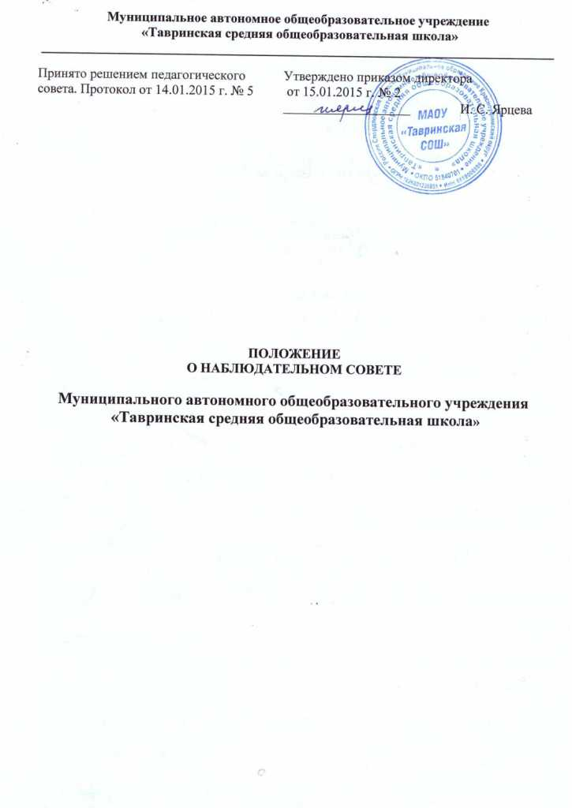
1. Общие положения

1.1. Наблюдательный совет является коллегиальным органом управления муниципальным автономным общеобразовательным учреждением «Тавринская средняя общеобразовательная школа» (далее – МАОУ «Тавринская СОШ») реализующим принцип государственно-общественного характера управления образованием.
1.2. В своей деятельности наблюдательный совет руководствуется Конституцией Российской Федерации, Федеральным законом «Об образовании в Российской Федерации» от 29.12.2012 № 273-ФЗ, Федеральным законом Российской Федерации от 03.11.2006 № 174 ФЗ (в ред. от 18.10.2007) «Об автономных учреждениях, Порядком организации и осуществления образовательной деятельности по основным общеобразовательным программам - образовательным программам начального общего, основного общего и среднего общего образования от 30 августа 2013 г. N 1015 г., также Уставом МАОУ «Тавринская СОШ» и настоящим Положением.
1.3. Решение о назначении членов Наблюдательного совета автономного учреждения или досрочном прекращении их полномочий принимается учредителем автономного учреждения.

2. Состав Наблюдательного совета

2.1. В состав наблюдательного совета входят представители Учредителя Учреждения, представители исполнительных органов государственной власти или представители органов местного самоуправления, на которые возложено управление муниципальным имуществом, и представители общественности, в том числе лица, имеющие заслуги и достижения в соответствующей сфере деятельности.
2.2. В состав наблюдательного совета могут входить представители иных государственных органов, органов местного самоуправления, представители работников Учреждения.
2.3. Общее количество членов наблюдательного совета – 7 человек.
2.4. Количество представителей государственных органов и органов местного самоуправления в составе наблюдательного совета не должно превышать одну треть от общего числа членов наблюдательного совета.
2.5. Не менее половины из числа представителей государственных органов и органов местного самоуправления составляют представители органа, осуществляющего функции и полномочия учредителя Учреждения.
2.6. Количество представителей работников Учреждения не может превышать одну треть от общего числа членов наблюдательного совета.
2.7. Срок полномочий наблюдательного совета равен пяти годам.
2.8. Одно и то же лицо может быть членом наблюдательного совета неограниченное число раз.
2.9. Руководитель Учреждения и его заместители не могут быть членами наблюдательного совета.
2.10. Руководитель Учреждения участвует в заседаниях наблюдательного совета с правом совещательного голоса.
2.11.Членами наблюдательного совета не могут быть лица, имеющие неснятую или непогашенную судимость.
2.12. Учреждение не вправе выплачивать членам наблюдательного совета вознаграждение за выполнение ими своих обязанностей, за исключением компенсации документально подтвержденных расходов, непосредственно связанных с участием в работе наблюдательного совета.
2.13. Члены наблюдательного совета могут пользоваться услугами Учреждения только на равных условиях с другими гражданами.
2.14. Решение о назначении членов наблюдательного совета или досрочном прекращении их полномочий принимается Учредителем Учреждения. Решение о назначении представителя работников Учреждения членом наблюдательного совета или досрочном прекращении его полномочий принимается в порядке, предусмотренном Уставом Учреждения.
2.15. Полномочия члена наблюдательного совета могут быть прекращены досрочно:
- по просьбе члена наблюдательного совета.
- в случае невозможности исполнения членом наблюдательного совета своих обязанностей по состоянию здоровья или по причине его отсутствия в месте нахождения Учреждения в течение четырех месяцев.
- в случае привлечения члена наблюдательного совета к уголовной ответственности.
2.16. Полномочия члена наблюдательного совета, являющегося представителем органа местного самоуправления и состоящего с этим органом в трудовых отношениях:
- прекращаются досрочно в случае прекращения трудовых отношений.
- могут быть прекращены досрочно по представлению указанного органа местного самоуправления.
2.17. Вакантные места, образовавшиеся в наблюдательном совете в связи со смертью или с досрочным прекращением полномочий его членов, замещаются на оставшийся срок полномочий наблюдательного совета.

3. Председатель Наблюдательного совета

3.1. Председатель наблюдательного совета избирается на срок полномочий наблюдательного совета членами наблюдательного совета из их числа простым большинством голосов от общего числа голосов членов наблюдательного совета.
3.2. Представитель работников Учреждения не может быть избран председателем наблюдательного совета.
3.3. Наблюдательный совет в любое время вправе переизбрать своего председателя.
3.4. Председатель наблюдательного совета организует работу наблюдательного совета, созывает его заседания, председательствует на них и организует ведение протокола.
3.4. В отсутствие председателя наблюдательного совета его функции осуществляет старший по возрасту член наблюдательного совета, за исключением представителя работников Учреждения.

4. Компетенция Наблюдательного совета
автономного учреждения

4.1. Рассмотрение предложений Учредителя или руководителя Учреждения о внесении изменений в Устав Учреждения.
4.2. Рассмотрение предложений Учредителя или руководителя Учреждения о создании и ликвидации филиалов Учреждения, об открытии и о закрытии его представительств.
4.3. Рассмотрение предложений Учредителя или руководителя Учреждения о реорганизации Учреждения или о его ликвидации.
4.4. Рассмотрение предложений Учредителя или руководителя Учреждения об изъятии имущества, закрепленного за Учреждением на праве оперативного управления.
4.5. Рассмотрение предложений руководителя Учреждения об участии Учреждения в других юридических лицах, в том числе о внесении денежных средств и иного имущества в уставный (складочный) капитал других юридических лиц или передаче такого имущества иным образом другим юридическим лицам, в качестве Учредителя или участника.
4.6. Рассмотрение проекта плана финансово-хозяйственной деятельности Учреждения.
4.7. Рассмотрение по представлению руководителя Учреждения проекты отчетов о деятельности Учреждения и об использовании его имущества, об исполнении плана его финансово-хозяйственной деятельности, годовую бухгалтерскую отчетность Учреждения.
4.8. Рассмотрение предложения руководителя Учреждения о совершении сделок по распоряжению имуществом, которым в соответствии с частями 2 и 6 статьи 3 Федерального закона «Об автономных учреждениях» Учреждение не вправе распоряжаться самостоятельно.
4.9. Рассмотрение предложения директора автономного учреждения о совершении крупных сделок. Крупной сделкой признается сделка, связанная с распоряжением денежными средствами, привлечением заемных денежных средств, отчуждением имущества (которым в соответствии с Федеральным законом «Об автономном учреждении» автономное учреждение вправе распоряжаться самостоятельно), а также с передачей такого имущества в пользование или в залог, при условии, что цена такой сделки либо стоимость отчуждаемого или передаваемого имущества превышает десять процентов балансовой стоимости активов автономного учреждения, определяемой по данным его бухгалтерской отчетности на последнюю отчетную дату.
Порядок совершения крупных сделок и последствия его нарушения.
Крупная сделка совершается с предварительного одобрения Наблюдательного совета автономного учреждения. Наблюдательный совет автономного учреждения обязан рассмотреть предложение директора автономного учреждения о совершении крупной сделки в течение 15 календарных дней с момента поступления такого предложения председателю Наблюдательного совета автономного учреждения. Крупная сделка, совершенная с нарушением требований настоящей статьи, может быть признана недействительной по иску автономного учреждения или его учредителя, если будет доказано, что другая сторона в сделке знала или должна была знать об отсутствии одобрения сделки Наблюдательным советом автономного учреждения. Директор автономного учреждения несет перед автономным учреждением ответственность в размере убытков, причиненных автономному учреждению в результате совершения крупной сделки с нарушением требований настоящей статьи, независимо от того, была ли эта сделка признана недействительной.
Заинтересованность в совершении автономным учреждением сделки.
Лицами, заинтересованными в совершении автономным учреждением сделок с другими юридическими лицами и гражданами, признаются члены Наблюдательного совета автономного учреждения, директор автономного учреждения и его заместители. Порядок, установленный Федеральным законом «Об автономных учреждениях» для совершения сделок, в совершении которых имеется заинтересованность, не применяется при совершении сделок, связанных с выполнением автономным учреждением работ, оказанием им услуг в процессе его обычной уставной деятельности, на условиях, существенно не отличающихся от условий совершения аналогичных сделок.
Лицо признается заинтересованным в совершении сделки, если оно, его супруг (в т. ч. бывший), родители, бабушки, дедушки, дети, внуки, полнородные и неполнородные братья и сестры, а также двоюродные братья и сестры, дяди, тети (в т. ч. братья и сестры усыновителей этого лица), племянники, усыновители, усыновленные:
а) являются в сделке стороной, выгодоприобретателем, посредником или представителем; б) владеют (каждый в отдельности или в совокупности) двадцатью и более процентами голосующих акций акционерного общества или превышающей двадцать процентов уставного капитала общества с ограниченной или дополнительной ответственностью долей либо являются единственным или одним из не более чем трех учредителей иного юридического лица, которое в сделке является контрагентом автономного учреждения, выгодоприобретателем, посредником или представителем;
в) занимают должности в органах управления юридического лица, которое в сделке является контрагентом автономного учреждения, выгодоприобретателем, посредником или представителем. Заинтересованное лицо до совершения сделки обязано уведомить директора автономного учреждения и Наблюдательный совет автономного учреждения об известной ему совершаемой сделке или известной ему предполагаемой сделке, в совершении которых оно может быть признано заинтересованным.
4.10. Рассмотрение предложения директора автономного учреждения о совершении сделок, в совершении которых имеется заинтересованность. Порядок совершения сделки, в совершении которой имеется заинтересованность, и последствия его нарушения: Сделка, в совершении которой имеется заинтересованность, может быть совершена с предварительного одобрения наблюдательного совета автономного учреждения. Наблюдательный совет автономного учреждения обязан рассмотреть предложение о совершении сделки, в совершении которой имеется заинтересованность, в течение пятнадцати календарных дней с момента поступления такого предложения председателю Наблюдательного совета автономного учреждения. Решение об одобрении сделки, в совершении которой имеется заинтересованность, принимается большинством голосов членов Наблюдательного совета автономного учреждения, не заинтересованных в совершении этой сделки. В случае, если лица, заинтересованные в совершении сделки, составляют в наблюдательном совете автономного учреждения большинство, решение об одобрении сделки, в совершении которой имеется заинтересованность, принимается учредителем автономного учреждения. Сделка, в совершении которой имеется заинтересованность и которая совершена с нарушением требований настоящей статьи, может быть признана недействительной по иску автономного учреждения или его учредителя, если другая сторона сделки не докажет, что она не знала и не могла знать о наличии конфликта интересов в отношении этой сделки или об отсутствии ее одобрения. Заинтересованное лицо, нарушившее обязанность, предусмотренную частью 4 статьи 16 Федерального закона «Об автономном учреждении», несет перед автономным учреждением ответственность в размере убытков, причиненных ему в результате совершения сделки, в совершении которой имеется заинтересованность, с нарушением требований настоящей статьи, независимо от того, была ли эта сделка признана недействительной, если не докажет, что оно не знало и не могло знать о предполагаемой сделке или о своей заинтересованности в ее совершении. Такую же ответственность несет директор автономного учреждения, не являющийся лицом, заинтересованным в совершении сделки, в совершении которой имеется заинтересованность, если не докажет, что он не знал и не мог знать о наличии конфликта интересов в отношении этой сделки. В случае, если за убытки, причиненные автономному учреждению в результате совершения сделки, в совершении которой имеется заинтересованность, с нарушением требований настоящей статьи, отвечают несколько лиц, их ответственность является солидарной.
4.11. Рассмотрение предложения директора автономного учреждения о выборе кредитных организаций, в которых автономное учреждение может открыть банковские счета;
4.12. Рассмотрение вопросов проведения аудита годовой бухгалтерской отчетности автономного учреждения и утверждения аудиторской организации.
4.13. По вопросам, указанным в пунктах 4.1.-4.5. и 4.8., Наблюдательный совет автономного учреждения дает рекомендации. Учредитель МАОУ «Тавринская СОШ» принимает по этим вопросам решения после рассмотрения рекомендаций Наблюдательного совета автономного учреждения.
4.14. По вопросу, указанному в пункте 4.6., Наблюдательный совет автономного учреждения дает заключение, копия которого направляется учредителю МАОУ «Тавринская СОШ». По вопросу, указанному в пункте 4.11. , Наблюдательный совет автономного учреждения дает заключение. Директор МАОУ «Тавринская СОШ» принимает по этим вопросам решения после рассмотрения заключений Наблюдательного совета автономного учреждения.
4.15. Документы, представляемые в соответствии с пунктом 4.7., утверждаются Наблюдательным советом автономного учреждения. Копии указанных документов направляются учредителю автономного учреждения.
4.16. По вопросам, указанным в пунктах 4.9,4.10 и 4.12., Наблюдательный совет автономного учреждения принимает решения, обязательные для директора МАОУ «Тавринская СОШ».
4.17. Рекомендации и заключения по вопросам, указанным в пунктах 4.1. – 4.8. и 4.11., даются большинством голосов от общего числа голосов членов Наблюдательного совета.
4.18. Решения по вопросам, указанным в пунктах 4.9 и 4.12., принимаются Наблюдательным советом автономного учреждения большинством в две трети голосов от общего числа голосов членов Наблюдательного совета.
4.19. Решение по вопросу, указанному в пункте 4.10., принимается Наблюдательным советом автономного учреждения в порядке, установленном частями 1 и 2 статьи 17 Федерального закона «Об автономных учреждениях».
4.20. Вопросы, относящиеся к компетенции Наблюдательного совета автономного учреждения в соответствии с п.4.1., не могут быть переданы на рассмотрение другим органам автономного учреждения.
4.21. По требованию Наблюдательного совета автономного учреждения или любого из его членов другие органы автономного учреждения обязаны предоставить информацию по вопросам, относящимся к компетенции Наблюдательного совета автономного учреждения.
4.22. Выступление наблюдательного совета от имени Учреждения не предусмотрено.

5. Порядок проведения заседаний Наблюдательного совета

5.1. Заседания наблюдательного совета проводятся по мере необходимости, но не реже одного раза в квартал.
5.2. Заседание наблюдательного совета созывается его председателем по собственной инициативе, по требованию Учредителя автономного учреждения, члена наблюдательного совета или руководителя Учреждения.

6. Порядок и сроки подготовки, созыва и проведения заседаний наблюдательного совета:

6.1. Председатель наблюдательного совета определяет:
1). Форму проведения заседания (совместное присутствие членов наблюдательного совета или заочное голосование).
2). Дату, место и время проведения заседания, а в случае проведения заседания в форме заочного голосования – дату окончания приёма бюллетеней для голосования и почтовый адрес, по которому должны направляться заполненные бюллетени.
3). Повестку дня заседания наблюдательного совета.
4). Порядок сообщения членам наблюдательного совета о проведении заседания
наблюдательного совета.
5). Перечень информации (материалов), предоставляемой членам наблюдательного совета при подготовке к проведению заседания, и порядок её предоставления.
6). Форму и текст бюллетеня для голосования в случае голосования бюллетенями.
7). Сообщение о проведении заседания членов наблюдательного совета должно быть сделано не позднее, чем за пять дней до даты его проведения. В указанные сроки сообщение направляется каждому члену наблюдательного совета, в том числе с использованием электронной почты, сообщается по телефону или вручается лично под роспись.
6.2. В заседании наблюдательного совета вправе участвовать руководитель автономного учреждения. Иные приглашенные председателем наблюдательного совета лица могут участвовать в заседании наблюдательного совета автономного учреждения, если против их присутствия не возражает более чем одна треть от общего числа членов наблюдательного совета.
6.3. Заседание наблюдательного совета является правомочным, если все члены наблюдательного совета извещены о времени и месте его проведения и на заседании присутствует более половины членов наблюдательного совета. Передача членом наблюдательного совета своего голоса другому лицу не допускается.
6.4. Предусматривается возможность учета представленного в письменной форме мнения члена наблюдательного совета, отсутствующего на его заседании по уважительной причине, при определении наличия кворума и результатов голосования, а также возможность принятия решений наблюдательным советом путем проведения заочного голосования.
6.5. Каждый член наблюдательного совета имеет при голосовании один голос. В случае равенства голосов решающим является голос председателя наблюдательного совета.
6.6. Первое заседание наблюдательного совета после его создания, а также первое заседание нового Состава наблюдательного совета созывается по требованию учредителя Учреждения. До избрания председателя наблюдательного совета на таком заседании председательствует старший по возрасту член наблюдательного совета, за исключением представителя работников Учреждения.
6.7. На заседании наблюдательного совета ведётся протокол. Протокол составляется не позднее пяти дней после проведения и подписывается председательствующим на заседании, который несёт ответственность за правильность его составления.
6.8. Решения, заключения, рекомендации и протоколы заседаний наблюдательного совета включаются в номенклатуру дел Учреждения и доступны для ознакомления любым лицам, имеющим право быть избранными в члены наблюдательного совета.
6.9. Вакантные места, образовавшиеся в наблюдательном совете в связи со смертью или с досрочным прекращением полномочий его членов, замещаются на оставшийся срок полномочий наблюдательного совета.

7. Ответственность членов Наблюдательного совета

7.1. Члены Наблюдательного совета при осуществлении своих прав и исполнении обязанностей должны действовать в интересах автономного учреждения, осуществлять свои права и исполнять обязанности в отношении общества добросовестно и разумно.
7.2. Члены Наблюдательного совета несут ответственность перед автономным учреждением за убытки, причиненные автономному учреждению их виновными действиями (бездействием), если иные основания и размер ответственности не установлены федеральными законами. При этом в Наблюдательном совете не несут ответственности члены, голосовавшие против решения, которое повлекло причинение обществу убытков, или не принимавшие участия в голосовании.
7.3. При определении оснований и размера ответственности членов Наблюдательного совета должны быть приняты во внимание обычные условия делового оборота и иные обстоятельства, имеющие значение для дела.

